**משימה בנושא מערכות אקולוגיות**

**מתוך ערכת ה.ל.ה**

**לפניכם קטע מידע על דגים ויתושים.**

**שאלות 1–4 עוסקות בקטע המידע הזה.**

**דגי הגמבוזיה ויתושי הבית**

יתושים הם מטרד קשה, בעיקר בימות הקיץ. נקבות היתוש מטילות ביצים במקווי מים עומדים, 3–4 פעמים בשנה. הזחלים הבוקעים מן הביצים, אוכלים שאריות צמחים שנמצאים במים וגם מתגלמים במים. היתושים הבוגרים, הבוקעים מן הגלמים, חיים ביבשה. היתושים ניזונים ממיצי צמחים, אך הנקבות גם עוקצות בעלי חוליות, ומוצצות את דמם. הדם חיוני להתפתחות הביצים בגופן.

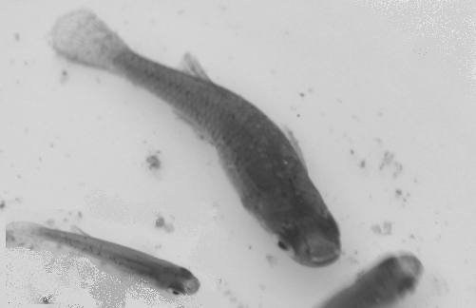

**דגי גמבוזיה**

צילום: ד"ר סלעית רון

שנים רבות הדבירו את זחלי היתושים על ידי ריסוס מקווי המים בחומרי הדברה. אלא שיעילותם של חומרי ההדברה הלכה ופחתה עם הזמן, והיה צורך לפתח עוד ועוד חומרים חדשים רעילים יותר. פתרון יעיל יותר נמצא, כאשר התגלה כי דגי גמבוזיה ניזונים מזחלי היתושים**.** השימוש בדגי הגמבוזיה יעיל וחסכוני: קל לפזר אותם במקווי המים והשימוש בהם זול בהרבה מאשר השימוש בחומרי הדברה. לשימוש בדגי גמבוזיה יש יתרון נוסף: הוא מונע את זיהום המים בחומרי הדברה שמצטברים בסביבה, ואף מחלחלים למי התהום ופוגעים באיכותם.

1. כתבו את שרשרת המזון, הנזכרת בקטע המידע.

________________________________________________________________________________________________________________________________________________________

2. על פי קטע המידע, איזה סוג של הדברה מתרחש בעזרת דגי הגמבוזיה?

1. הדברה כימית
2. הדברה ביולוגית
3. הדברה משולבת
4. ציינו לפחות שני יתרונות של השימוש בדגי הגמבוזיה להדברת היתושים, לעומת השימוש בחומרי הדברה.

_____________________________________________________________________________________________________________________________________________________________________________________________________________________________________________

4. השימוש בדגי הגמבוזיה מפר את שיווי המשקל של אוכלוסיית היתושים. הסבירו כיצד.

_____________________________________________________________________________________________________________________________________________________________________________________________________________________________________________

**לפניכם קטע מידע על דגי אנשובי.**

**שאלות 1–5 עוסקות בקטע המידע הזה.**

**אוכלוסיית דגי האנשובי**

שנים רבות חיה ליד חופי פרו אוכלוסייה יציבה של דגי אנשובי, ששימשה מקור מזון לתושבי הסביבה.

בשנת 1965 הפך דֵיג האנשובי למקור הכנסה חשוב לתושבי פרו, והדייגים התחילו לדוג כמויות דגים עצומות.

הגרף שלפניכם מציג את השינויים באוכלוסיית דגי האנשובי, בין השנים 1958–1988.

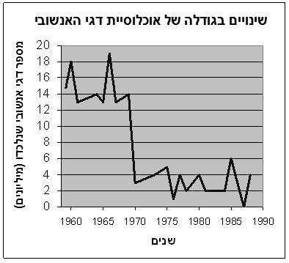

1. על פי הגרף, באילו שנים הייתה אוכלוסיית דגי האנשובי בשיאה?

_____________________________________________________________________________________________________________________________________________________________________________________________________________________________________________________________________________________________________________________________________________________________________

2. מה קרה לאוכלוסיית דגי האנשובי אחרי שנת 1970?

______________________________________________________________________________________________________________________________________________________________________________________________________________________________________________

3. באילו שנים, משנת 1958 ועד 1988, הייתה אוכלוסיית דגי האנשובי יציבה?

1. האוכלוסייה הייתה יציבה לאורך כל השנים: 1958–1988.
2. האוכלוסייה הייתה יציבה רק בין השנים 1958–1968.
3. האוכלוסייה הייתה יציבה רק בין השנים 1970–1988.
4. האוכלוסייה הייתה יציבה גם בין השנים 1958–1968 וגם בין השנים 1970–1988.

4. בשנת 1965, עם התגברות דֵיג האנשובי, הזהירו מדענים את ממשלת פרו, שאם יימשך דֵיג היֶתֶר של דגי האנשובי, ייפגע שיווי המשקל של אוכלוסיית הדגים והיא לא תצליח להתאושש ולחזור למצבה הקודם.

על פי הנתונים בגרף, האם צדקו המדענים בטענתם?

____________________________________________________________________________________________________________________________________________________________________________________________________________________________________

5. מה הייתה צריכה ממשלת פרו לעשות כדי למנוע את הפגיעה בדגי האנשובי?

____________________________________________________________________________________________________________________________________________________________________________________________________________________________________

**לפניכם קטע מידע על צבי ארץ-ישראלי.**

**השאלות 1–5עוסקות בקטע מידע זה.**

**צבי ארץ-ישראלי**

חוקרים עקבו אחרי שתי אוכלוסיות של צבי ארץ-ישראלי: אוכלוסייה שחיה ברמת הגולן ואוכלוסייה שחיה ברמת יששכר.

בגרפים שלפניכם מוצגים השינויים בגודל אוכלוסיית הצבאים ברמת יששכר, בין השנים 1986–1997, והשינויים בגודל אוכלוסיית הצבאים ברמת הגולן בין השנים 1993–2000.

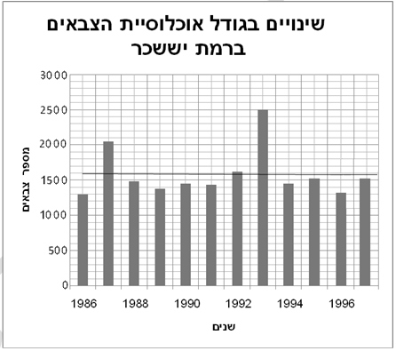

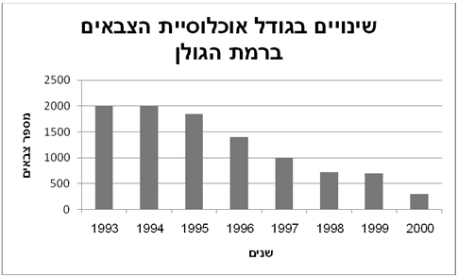

1. תארו במילים את הגודל של אוכלוסיית הצבאים **ברמת יששכר**, בין השנים 1986 ל-1996.

______________________________________________________________________________________________________________________________________________________________

2. האם אוכלוסיית הצבאים **ברמת הגולן** קטנה, גדלה או נשארה יציבה בתקופת המחקר?

הסבירו תשובתכם על סמך הגרף.

____________________________________________________________________________________________________________________________________________________________________________________________________________________________________

3. הציעו **שתי סיבות** אפשריות לשינויים שחלו באוכלוסיית הצבאים **ברמת יששכר** בתקופת המחקר.

_____________________________________________________________________________________________________________________________________________________________________________________________________________________________________________

4. הציעו **שתי סיבות** אפשריות לשינויים שחלו באוכלוסיית הצבאים **ברמת הגולן**, בתקופת המחקר.

_____________________________________________________________________________________________________________________________________________________________________________________________________________________________________________

5. כלבים וחתולי בית בורחים מדי פעם לטבע.

בארץ מוכרת התופעה של להקות של כלבים ושל חתולי בית שברחו אל הטבע, והם טורפים זוחלים, ציפורים ואף יונקים קטנים.

אך החוקרים טוענים כי הם לא יוכלו לשרוד בטבע לאורך זמן, בלי נוכחות של האדם בסביבה.

1. האם אפשר לראות בכלבים ובחתולי הבית **מינים פולשים**? נמקו.

__________________________________________________________________________________________________________________________________________________

1. כיצד כלבים וחתולים עלולים להשפיע על שיווי המשקל האקולוגי של מערכות טבעיות? הסבירו.

______________________________________________________________________________________________________________________________________________________________